РАБОТА С ВОСПИТАННИКАМИ ПО РАЗВИТИЮ ПОЗНАВАТЕЛЬНЫХ ИНТЕРЕСОВ У ДОШКОЛЬНИКОВ В ПРОЦЕССЕ РЕАЛИЗАЦИИ ЗАДАЧ ОБРАЗОВАТЕЛЬНОЙ ОБЛАСТИ «РЕБЁНОК И ПРИРОДА»

Всё хорошее в людях — из детства!
Как истоки добра пробудить?
Прикоснуться к природе всем сердцем:
Удивиться, узнать, полюбить!

Могучим фактором, способствующим интеллектуальной активности детей, является природа, поэтому возможна такая организация познавательно-исследовательской деятельности, где воспитание их познавательных интересов осуществляется через наблюдение и труд в природе.
Важнейшим средством умственного воспитания ребенка является окружающая природа. Она постепенно привлекает его внимание, заставляет включать в процесс наблюдения различные органы чувств, а значит, активизирует начальные моменты познания – ощущение и восприятие.
Интерес ведет человека к бесконечным целям познания, которые начинаются с удивления. В свою очередь, удивлением для дошкольника может быть окружающая действительность, являющаяся источником пробуждения познавательных интересов.
Ребенка дошкольного возраста, у которого развит познавательный интерес, характеризует желание задавать вопросы и способность находить ответы на них. Такой дошкольник склонен к экспериментированию, к активной поисковой деятельности. Он может длительно сосредотачиваться на интересующей его проблеме: изучать жизнь муравейника; экспериментировать – какие предметы плавают, а какие тонут, придумывать новые конструкции.
При усвоении новых знаний он задает взрослому много вопросов, пытается самостоятельно найти связь с личным опытом, высказывает оригинальные догадки, предположения, другими словами, проявляет творческое отношение к объекту и процессу познания. Таким образом, показателем интереса ребенка служат его вопросы и суждения, благодаря которым малыш постигает мир вокруг себя.
Развитие любознательности, потребности узнать новое – одна из задач воспитания дошкольника, подготовки его к обучению в школе. Постановка и постепенное усложнение данной задачи ведет к формированию у детей поисковой деятельности, познавательных интересов, что оказывает влияние на их умственное развитие. Знания детей и уровень развития познавательных интересов способствуют усвоению знаний, так как являются побудительной силой к их приобретению; с другой стороны, познавательные интересы развиваются на основе знаний.
Побуждение к интеллектуальной активности с помощью элементарной поисково-исследовательской деятельности в процессе овладения знаниями о природе приведет к формированию познавательного интереса у детей дошкольного возраста.
Познание природы детьми раннего возраста – это насыщенное радостными впечатлениями восприятие разнообразных, ярких объектов и явлений мира животных, растений, неживой природы, практическое экспериментирование с ними.
Содержание знаний о природе, представленное в учебной программе дошкольного образования позволяет педагогу отобрать материал, который возможно дать детям, организуя эксперименты.

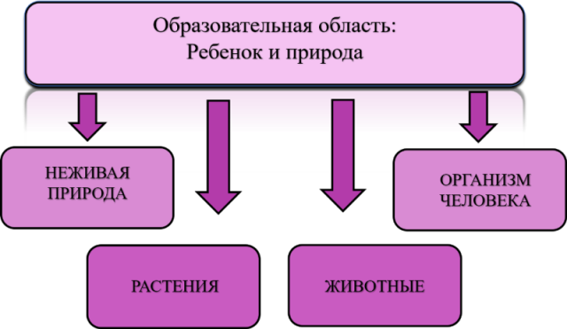
Реализация задач данной образовательной области обеспечивается посредством организации разных видов детской деятельности. В специально организованной деятельности это как занятия по образовательной области «Ребёнок и природа», так и занятия по другим образовательным областям, куда включаются задачи экологического воспитания детей дошкольного возраста. В нерегламентированной деятельности это экскурсии, прогулки, наблюдения, решение проблемных ситуаций и задач, задания и трудовые поручения, познавательные беседы, игры, чтение природоведческой литературы и мн. др.
Для организации интересной мыслительной деятельности помогают нетрадиционные занятия: занятие-путешествие, занятие-сказка, занятие-викторина, занятие-игра, и т.д. На таких занятиях широко используются: блиц-опрос (предварительно повторяется материал, необходимый для изучения новой темы); проблемные ситуации или проведение опытов (позволяющих «открыть новое знание») практическая работа и поисковая деятельность; игровые приемы.
Практическая деятельность в природе. Важнейшим показателем бережного и заботливого отношения к растениям и животным является желание детей принимать активное участие в уходе за ними. Необходимо учить детей осознавать, что уход направлен на удовлетворение потребностей растений и животных (в пище, воде, тепле, солнце, и др.). Каждый организм живет, растет, развивается, если для этого имеются соответствующие условия. Постепенно дети прослеживают и полностью начинают понимать зависимость жизни и состояния растений и животных от труда человека.
Эксперименты и опыты. Огромный интерес дети проявляют к исследовательской работе, поэтому большое внимание отводится здесь опытам и экспериментам. В процессе работы учим детей размышлять, формулировать и отстаивать свое мнение, обобщать результаты опытов, строить гипотезы и проверять их. Например, очень просто и легко объяснить пятилетнему ребенку, что нас окружает воздух, и он невидим, но его можно обнаружить. Подуть на ладошки и почувствовать ветерок, взмахнуть рукой около листка, лежащего на столе и увидеть, что лист двигается. Подвести детей к выводу, что воздух невидим, но когда мы приводим его в движение, наблюдаем, что предметы двигаются. Перед нами стоит задача связать результаты исследовательской работы с практическим опытом детей. Подвести их к пониманию природных закономерностей, основ экологически грамотного, безопасного поведения в окружающей среде.
Опыт – это наблюдение, которое проводится в специально организованных условиях.
Эксперимент – исследование какого-либо явления или объекта природы путем активного воздействия на них при помощи создания новых условий, соответствующих целям исследования или же через изменение течения процесса в нужном направлении.
Значение:
- Для того чтобы знания детей о природе были более осознанным и используются несложные опыты.
- Опыты способствуют формированию познавательного отношения к природе.
- Регулярная постановка опытов способствует развитию наблюдательности.
- Развивается мыслительная деятельность.
- Уточняются представления о свойствах и качествах объектов природы.
- В каждом опыте раскрывается причина наблюдаемого явления, дети подводятся к суждениям и умозаключениям.
- Формируются представления о скрытых свойствах и качествах объектов природы.
- Формируются представления о причинно-следственных, пространственно-временных связях существующих в природе.
- Эксперименты - выполненные детьми дают простор для развития и совершенствования практических действий, способствующих расширению чувственного опыта: устраняют нежелательную созерцательность и обеспечивает активное участие в познании окружающего мира.
- Эксперименты вносят в процесс обучения элемент творческого поиска.
- Опыты и эксперименты помогают ребенку проникнуть в скрытую внутреннюю природу объекта или явления.
Проводятся опыты и эксперименты чаще всего с детьми старшего дошкольного возраста. В работе с детьми младшего и среднего дошкольного возраста педагог использует лишь отдельные поисковые действия.

Содержание знаний о природе, представленное в учебной программе дошкольного образования позволяет педагогу отобрать материал, который возможно дать детям, организуя эксперименты.
В дошкольных учреждениях проводят опыты и эксперименты:
- предметами неживой природы:
- изменение агрегатного состояния воды под влиянием изменения температуры
- выявление свойств и качеств песка, глины, почвы, воды, льда, снега, воздуха
- изучение свойств света, магнита, электричества, звука, теплоты
- Земля, космос.
- с растениями:
- изучение основных потребностей растений (в свете, влаге, тепле, почвенном питании)
- изучение функций частей растения (дыхание, питание)
- дифференцированные потребности растений
- с животными:
- приспособление животных к условиям окружающей среды (движение, защита от врагов)
- дифференцированные потребности животных
- направленные на познание организма человека:
- назначение органов чувств
- функции носа, языка, уха, глаза, руки

Одним из условий реализации образовательной области «Ребенок и природа» в УДО является правильная организация и экологизация развивающей предметно-пространственной среды, которая должна способствовать развитию ребенка в целом. Это и уголок природы с календарем наблюдений за погодой, и живой уголок, и огород на окне, и экспериментально-исследовательская зона и т.д.
Значение уголка природы в детском саду - одно из необходимых условий наглядного и действенного ознакомления дошкольников с природой. Детские наблюдения на экскурсиях и занятиях - кратковременны. В уголке живой природы дети в течение дня подходить к животным и растениям, рассматривать их, вести за ними длительные наблюдения. У детей расширяются конкретные знания о природных объектах.
При оформлении уголков природы необходимо учитывать требования СанПиН.
Неотъемлемая часть уголка природы – это календарь погоды. В котором дети фиксируют систематические наблюдения за одними и теми же явлениями природы, прослеживают различные изменения растений, животных, явлений неживой природы, а так же условия, при которых эти изменения произошли. Отображение событий значками, схематически или детскими рисунками имеет значение, прежде всего для эффективности самого наблюдения – ребенок возвращается к тем представлениям и впечатлениям, которые он получил. Ведение календаря развивает наблюдательность детей, совершенствует их способность к анализу, выделению главного и второстепенного.
Второй элемент развивающей предметной среды – живой уголок. Где содержатся хомячки, красноухая черепаха и аквариум с разнообразными рыбками. Разнообразный видовой состав комнатных растений /около 20 видов/ подбирается с учетом безопасности, целесообразности, географического и экологического аспектов. Живой уголок – одно из необходимых условий наглядного и действенного ознакомления дошкольников с природой. Наблюдения на экскурсиях или занятиях кратковременны. А в живом уголке дошкольники могут в течении всего дня подходить к животным, рассматривать их вести за ними длительные наблюдения. У детей расширяются конкретные знания о природе. При ознакомлении с живыми объектами развиваются наблюдательность, интерес к природе. Во время ухода за обитателями формируются трудовые навыки и такие ценные качества, как трудолюбие, бережное отношение к живому, ответственность за порученное дело.
Особое место в ознакомлении детей с природой относится в нашей группе огороду на окне. Здесь мы знакомим детей с огородными культурами, с историей их происхождения, с этапами их роста и созревания. Выращивая растения, ребенок входит в мир живой природы, который ломать он уже не будет, а будет только беречь.
Экспериментально-исследовательская зона.
Имеется в нашей группе новый элемент развивающей предметной среды – это мини-лаборатория. Мини-лаборатория создана для развития познавательного интереса у детей к исследовательской деятельности, формирования у них научного мировоззрения. В мини- лаборатории собрано оборудование для опытно-экспериментальной работы в живой и неживой природе /колбы, мензурки, пробирки, вторичные упаковочные материалы, стержни, ванночки и т.д./, разнообразные коллекции /минералов, почв, камней, насекомых и т.д./, природный материал /кора деревьев, ракушки, шишки, желуди и т.п./.
Теоретический материал. Используемая типовая литература, публикациями в журналах методическая литературы по теме, детская художественная и познавательная литературы о природе. Это различные произведения отечественных классиков: Л.Толстого, М.Горького, К.Ушинского, Г.Тукая, С.Аксакова, Е.Чарушина, С.Маршака, Г.Снигирева, Н.Сладкова, И.Акимушкина. Интересны для экологического воспитания произведения современных писателей: В.Бочарникова, В.Ионовой, В.Антошкина, Г.Баширова, В.Степанова и др.
Практический материал. Формирование представлений у старших дошкольников о планете Земля, ее важнейших характеристиках /полюса, океаны, континенты и т.д./ невозможно без основных географических пособий, экологическая тропа. Создание, которой в детском саду, наша основная задача на следующий учебный год.
Дидактические игры Поскольку игра – наиболее естественный и радостный вид деятельности, формирующий характер детей, игры в которых по возможности присутствовала бы активная экологически правильная игровая деятельность. Игры и игровые элементы позволяют развить у ребят самые разнообразные положительные качества и облегчают восприятие излагаемых проблем и знаний (настольно-печатные, дидактические, развивающие игры: «Кто где живет?», «Звук, свет, вода», «Земля и ее обитатели», «Зеленый друг», «Живая и неживая природа», «Что лишнее?», «Стань другом природы» и т.д.)
Уголок природы необходим не только для наблюдений. Ещё он способствует формированию трудовых навыков. Уже с младшей группы детей привлекают к выполнению отдельных трудовых поручений. А со старшей группы вводятся дежурства по уголку природы.
Таким образом, уголок природы в детском саду нужен не только как оформление детского сада, но и является необходимой составляющей педагогического процесса в дошкольном учреждении
«Умейте открыть перед ребёнком в окружающем мире что-то одно, но открыть так, чтобы кусочек жизни заиграл перед детьми всеми красками радуги. Оставляйте всегда что-то недосказанное, чтобы ребёнку захотелось ещё и ещё раз возвратиться к тому, что он узнал» Сухомлинский В. А.

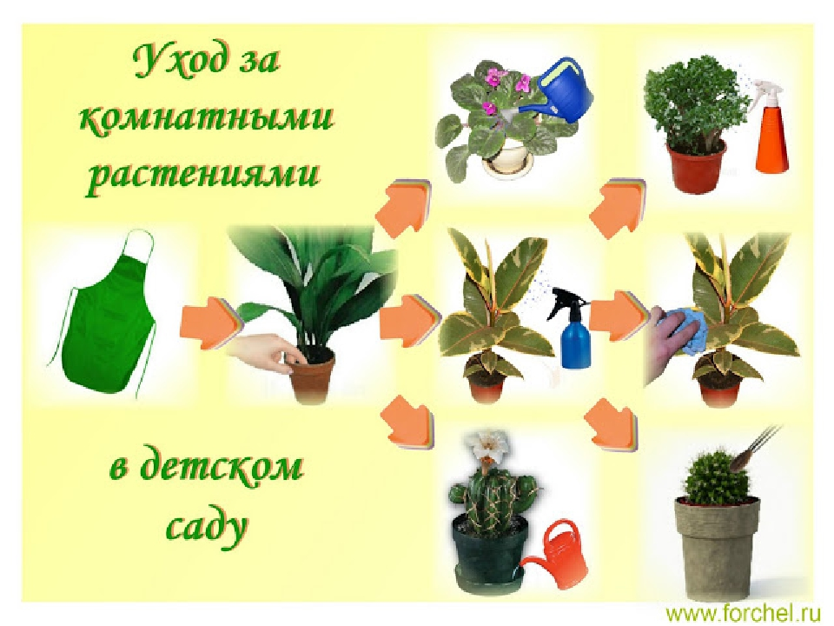
ПРИЛОЖЕНИЕ

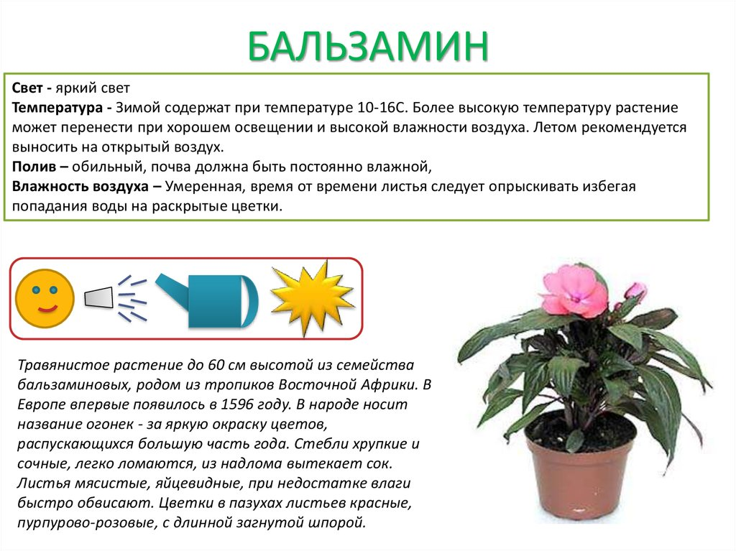

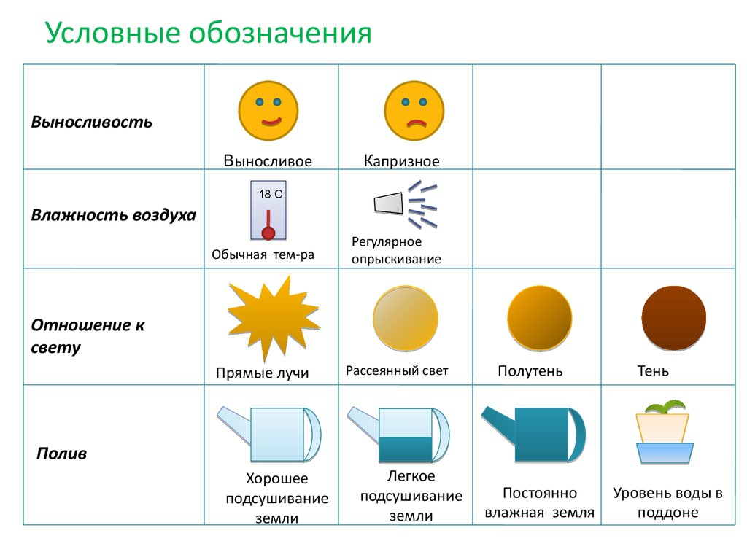

Картотека по познавательно-исследовательской деятельности в старшей группе
Знакомство детей с условиями, необходимыми для жизни растений

«С водой и без воды»
Цель. Подвести детей к выводу о необходимости влаги для роста растений.
Содержание. Проращивать одинаковые семена в двух блюдцах (в пустом и с влажной ватой). Посадить семена – сухие и проращенные. Проращивать луковицы в сухой банке и банке с водой.

«На свету и в темноте»
Цель. Подвести детей к выводу о необходимости света для растений.
Содержание. Два одинаковых растения поместить одно в тёмное, другое в светлое место. Наблюдать за движением растений, тянущихся к свету.

«В тепле и в холоде»
Цель. Подвести детей к выводу о необходимости тепла для роста растений.
Содержание. Поместить два одинаковых растения в разные условия: одно в тёплое место, другое – в холодное.

«Вода – это хорошо или плохо?»
Цель. Формирование представлений о разной потребности растений во влаге.
Содержание. Поливать одинаковым количеством воды фикус и примулу, кактус и узамбарскую фиалку.

«Растения теряют воду через испарение»
Цель. Формирование понятий о способе потери воды растениями.
Содержание. Поместить пакетик на лист и надёжно прикрепить его стеблю растения в горшке клейкой лентой. Поставить растение на 2-3 часа на солнце.

«Фабрика питания»
Цель. Формирование знаний о том, что растение может само себя обеспечить питанием.
Содержание. Поместить маленький горшочек с растением целиком в банку, и плотно закрыть крышкой. Поставить банку в светлое место.

«Выращивание растений из морковных верхушек»
Цель. Формирование знаний о том, что морковь можно вырастить из морковных верхушек.
Содержание. Посадить верхушки в песок срезами вниз.

«Лабиринт»
Цель. Формирование знаний о том, как растение ищет свет.
Содержание. Поместить проращённые клубни картофеля в коробку-лабиринт с отверстием для света.

«Что потом?»
Цель Формирование знаний о влияние прополки, прореживания на рост и развитие растений.
Содержание. На части грядки не пропалывать и не прореживать растения.

Опыты с предметами неживой природы

«Песок и глина»
Цель. Формирование знаний о водопроницаемости песка и водонепроницаемости глины.
Содержание. Подготовить две банки: одну – с песком, другую – с глиной. Налить в банки одинаковое количество воды. Выяснить, почему вода сразу прошла через песок и не прошла через глину.

«Ветер в комнате» («Живая змейка»)
Цель. Формирование знаний о том, как образуется ветер, что ветер – это поток воздуха, что горячий воздух поднимается вверх, а холодный – опускается вниз.
Содержание. Подготовить бумажную змейку и свечу. Поднести змейку к свече, выяснить, почему змейка пришла в движение.

«Как увидеть воздух»
Цель. Опытным путём формировать знания детей о воздухе.
Содержание. Перевернуть стакан вверх дном и медленно опустить его в банку с водой. Что получается? Затем снова опустить стакан в банку с водой, но теперь держать его чуть наклонив. Что появляется в воде?

«Какая бывает вода?»
Цель. Уточнение представлений о свойствах воды: прозрачная, без запаха, имеет вес, не имеет собственной формы.
Содержание. Предложить детям подсказки-схемы способов обследования и алгоритмы действия.

«Вода – растворитель. Очищение воды»
Цель. Выявление веществ, которые растворяются в воде; ознакомление со способом очистки воды – фильтрованием.
Содержание. Дети растворяют различные вещества в разных сосудах. Затем пробуют отфильтровать воду с помощью марли, ваты, сетки.

«Вода и лёд»
Цель. Подведение детей к пониманию связи между температурой воздуха и состоянием воды.
Содержание. Налить из-под крана одинаковое количество воды в одинаковые чашки. Одну вынести на улицу. Измерите температуру воздуха.

«Снег и лёд превращаются в воду»
Цель. Подведение детей к пониманию связи между температурой воздуха и состоянием снега и льда.
Содержание. Принести снег и лёд в помещение. Наблюдать за таянием снега и льда.

«Путешествие Капельки»
Цель. Формирование знаний о круговороте воды в природе, объяснение причины выпадения осадков в виде дождя и снега.
Содержание. Воспитатель подносит к струе пара холодное стекло и, подержав некоторое время, дети смотрят, что произошло со стеклом.

Опыты с животными

Выявление действия чувств животных
«Обоняние»
Цель. Развитие познавательно-исследовательской деятельности по определению обоняния у кошки.
Содержание. Разложить перед кошкой пакетики с рыбой, печеньем, конфетами.

«Слух»
Цель. Выяснение, хорошо ли слышит кошка.
Содержание. Предложить детям шепотом позвать кошку, поскрести ногтем по поверхности стола.

«Любимый корм»
Цель. Выяснение, какой корм любит животное.
Содержание. Разложить перед животным различные виды корма.

«Как кошка язычком чистит себе шёрстку»
Цель. Выяснение, как моется кошка.
Содержание. Потрите грифель карандаша о палец, пока на пальце появится след от карандаша. С легким нажимом потрите испачканный палец пилкой для ногтей. Осмотрите палец и пилку. Потрите о ватный тампон. Осмотрите пилку и тампон. Этот опыт показывает, как предметом с шершавой поверхностью можно чистить другой предмет.

